«Алькеевские вести» провели розыгрыш призов
10 июля 2020 года пятница
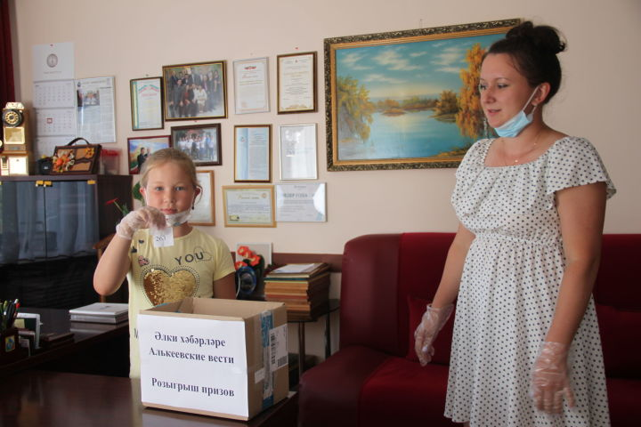
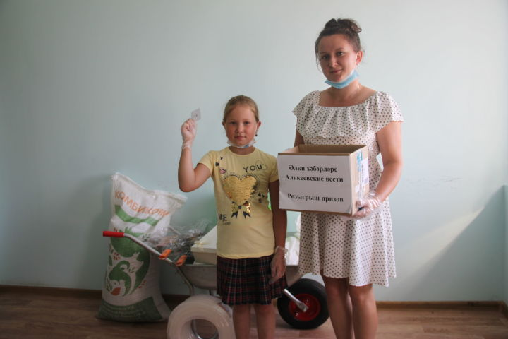

Мы обещали разыграть подарки среди подписчиков газеты «Алькеевские вести» на второе полугодие 2020 года. Вот и стали известны результаты розыгрыша. Доводим до вас, наши уважаемые подписчики, самые искренние слова благодарности за то, что остались с нами и в этом полугодии. Отдельное спасибо всем участникам акции «Подпишись на газету и выиграй мешок сахара». По условиям акции необходимо было подписаться на газету «Алькеевские вести» на 6 месяцев и направить копию квитанции в редакцию в конверте через почту или на вотсап редакции.
Копии квитанций принимались до 1 июля.
Розыгрыш призов состоялся 8 июля. Предварительно был составлен полный список участников с присвоением номера каждому, все билеты загружены в специальный ящик. Мы попросили нашу юную гостью, ученицу 2-го класса Базарно-Матакской средней школы Резеду Шарапову помочь в розыгрыше. Это ее счастливой рукой определены победители.
Главный приз-1 мешок сахара выиграла В.Н.Зинкина из села В.Колчурино.
1 мешок комбикорма достался жительнице села Базарные Матаки Ларисе Степановой.
Садовую тележку выиграл Асхат Насыбуллин из Аппаково.
Обладательницей чайного сервиза стала Хадича Ханафеева из Базарных Матак.
Шланг для воды выиграл Идрис Хузин из Базарных Матак.
Решетку для барбекю получит Зульфия Халиуллина из Старых Салман и Вера Красильникова из Базарных Матак.
Лейка досталась Надиру Зиннатуллину из Каргополя.
Поздравляем наших победителей. Ждем их за подарками в редакции.

